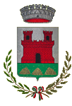 | 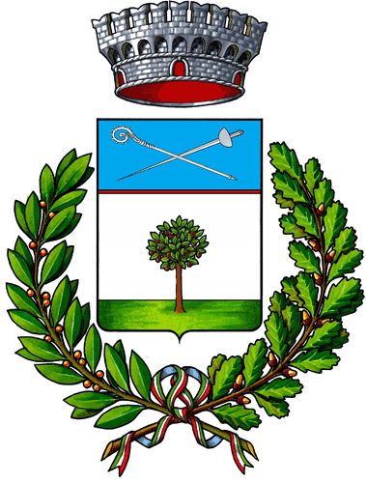
Comune di Tornaco | Comune di Vespolate

UNIONE TERRE D’ACQUE
COMUNE DI VESPOLATE
AVVISO
APERTURA
SPORTELLO UFFICIO DEMOGRAFICO
SI PORTA A CONOSCENZA DELLA CITTADINANZA CHE
A PARTIRE DA LUNEDI 9 MAGGIO FINO AL 25 MAGGIO
L’UFFICIO SARA’ APERTO I SEGUENTI GIORNI
- MARTEDI 10 MAGGIO: 9.00 - 13.00
- MERCOLEDI 11 MAGGIO: 9.00 - 13.00
- GIOVEDI 12 MAGGIO: 9.00 - 13.00
- MARTEDI 17 MAGGIO: 9.00 - 13.00 / 15.00 – 18.30
- MERCOLEDI 25 MAGGIO: 9.00-13.00
----------------------

PER EVENTUALI URGENZE CONTATTARE
COMUNE DI TORNACO AL N. 0321-846118

